Отчёт по лабораторной работе №7

Дисциплина: Информационная безопасность

Шапошникова Айталина Степановна, НПИбд-02-18

Содержание

# Цель работы

Освоить на практике применение режима однократного гаммирования.

# Выполнение лабораторной работы

7.3. Порядок выполнения работы

1. Изучили указание к работе. Выяснили как работает однократное гаммирование.
2. Написали функцию для создания рандомного ключа (рис. 1).

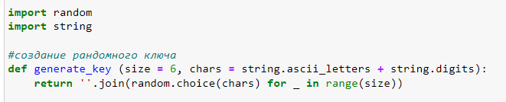

Figure 1: generate_key

1. Написали функцию для перевода слов в шестнадцатеричную систему счисления (рис. 2).

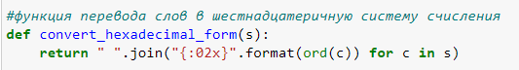

Figure 2: convert_hexadecimal_form

1. Написали функцию однократного гаммирования (рис. 3).

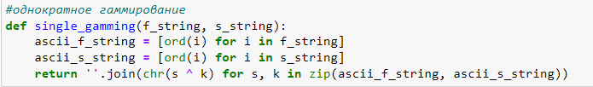

Figure 3: single_gamming

1. Написали программу, где создали рандомный ключ и перевели в шестнадцатеричную систему счисления. Зашифровали наш открытый текст “С Новым Годом, друзья!” и также перевели в шестнадцатеричную систему счисления (рис. 4).

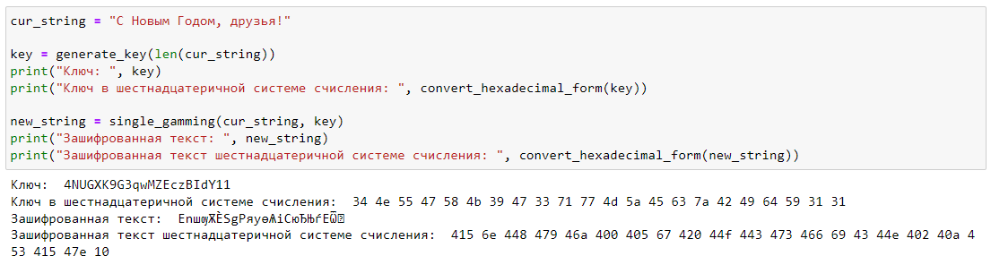

Figure 4: Зашифровка текста

1. Написали программу, где создали рандомный ключ и перевели в шестнадцатеричную систему счисления. Расщифровали наш текст, полученный в предыдущем пункте (рис. 5).

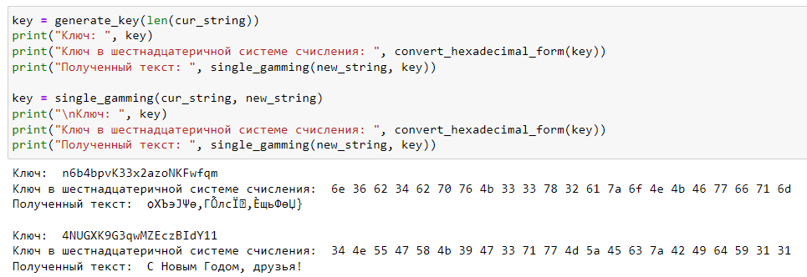

Figure 5: Расшифровка текста

# Выводы

После выполнения лабораторной работы №7 мы освоили на практике применение режима однократного гаммирования.